南开大学2017-2018学年第2学期《大学物理学基础I》 考试试卷（B）
学院： 学号： 姓名： 主讲教师： 成绩:
草稿区
一 、填空题，（本题共40分，每空2分）
得 分

1．已知质点位矢随时间变化的函数形式为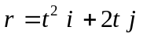，式中的单位为m，的单位为s。则该质点任一时刻的速度 和加速度 ；任一时刻的切向加速度 和法向加速度 。

2.飞轮半径为0.4 m，自静止启动，其角加速度为β=0.2 rad·s⁻²，t＝2s时边缘上各点的法向加速度等于 ms⁻²；切向加速度等于 ms⁻²。

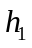
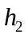
3. 路灯距地面的高度为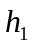，一身高为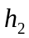的人在路灯下以匀速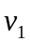沿直线行走。求人影顶端的运动速度 。

4．质量为的子弹以速度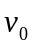水平射入沙土中，设子弹所受阻力与速度反向，大小与速度成正比，比例系数为，忽略子弹的重力，子弹射入沙土后，其速度随时间变化的函数式为 ；子弹进入沙土的最大深度为 。

5．一颗子弹在枪筒里前进时所受的合力大小为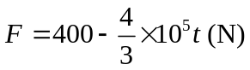，子弹从枪口射出时的速率为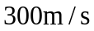。设子弹离开枪口处合力刚好为零。子弹走完枪筒全长所用的时间为 ；子弹在枪筒中所受力的冲量 ；子弹的质量为 。

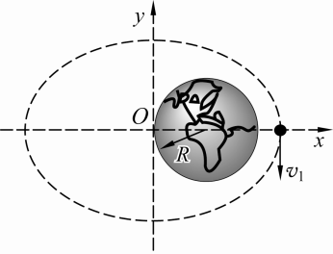
6．如图，人造地球卫星近地点离地心r₁=2R，（R为地球半径），远地点离地心r₂=4R。卫星在远地点处的速率 （用地球半径R以及地球表面附近的重力加速度g来表示）；卫星运行轨道在近地点处的轨迹的曲率半径ρ 。

7．一火箭以0.8c 的相对速度经过地球朝月球飞去，以地球上的观察者来看，地月之间距离为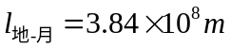，按地球上的观察者来看，从地球到月球的旅程需要时间为 ；按火箭上乘客来看，这段旅程需要时间则为 。

8. 质量为的小孩站在半径为、转动惯量为的可以自由转动的水平平台边缘上(平台可以无摩擦地绕通过中心的竖直轴转动)。平台和小孩开始时均静止。当小孩突然以相对地面为的速率沿台边缘逆时针走动时，此平台相对地面旋转的角速度为 。

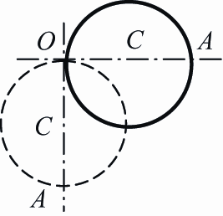
9．如图所示，一质量为、半径为的圆盘，可绕轴在铅直面内转动。若盘自静止下落，略去轴承的摩擦，盘到虚线所示的铅直位置时，质心C和的速率为 ；盘缘A点的速率为 ；在虚线位置轴对圆盘的作用力为 。

二 、计算题（本题共60分，每题15 分）
得 分
草稿区
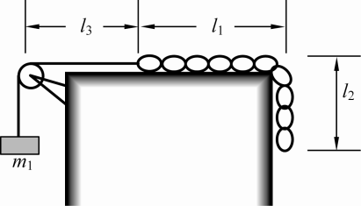
1. 质量m =10 kg、长l =40 cm的链条，放在光滑的水平桌面上，其一端系一细绳，通过滑轮悬挂着质量为m₁ =10 kg的物体，如图所示．t = 0时,系统从静止开始运动，这时l₁ = l₂ =20 cm< l₃．设绳不可伸长，轮、绳的质量和轮轴及桌沿的摩擦不计，求当链条刚刚全部滑到桌面上时，物体m₁速度和加速度的大小。

2. 有一条质量不计的弹簧，当下端悬有质量为0.1 kg的砝码而达到平衡时，弹簧将伸长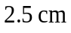。如果将这一弹簧的上端固定在天花板上，下端悬一个质量为0.3 kg的砝码，并将砝码在弹簧原长时由静止释放，求此砝码下降多少距离后开始上升。

3．质量为 长为 的匀质细杆，可绕端点O 的固定水平轴转动，把杆抬平后无初速地释放，当杆摆至竖直位置时刚好和光滑水平桌面上的小球相碰。小球的转动不计，它的质量和杆相同，并且碰撞是完全弹性的，轴上摩擦也忽略不计，求碰后小球的速度v。
m
o
l
m
草稿区

4 如图所示，质量为m，半径为R的均匀球体沿固定在地面倾角为的斜面上向下作无滑动的纯滚动，求其质心的加速度大小。
O
R
θ

